**"Термометр настроения"**

**Лето для педагогов это не только организация игр и развлечений с детьми на прогулках, но и подготовка к новому учебному году. Этап подготовки к новому учебному году – это ежегодный экзамен для каждого педагога, который нужно сдать только на отлично.**

**Для детей во время пребывания в дошкольном учреждении важно не только, чем с ними там занимаются и чему обучают, но и что их окружает. Поэтому организации и оформлению помещений отводится важная роль. Это не просто интерьер, это — развивающая предметно-пространственная среда, которая должна быть комфортна для детей и помогать их развитию.**

**Во время подготовки дошкольного учреждения к началу учебного года проводится огромная и плодотворная работа, ведь главными задачами является организация и создание условий для всего образовательного процесса. А это значит, что нельзя оставить без внимания ни одно из направлений деятельности педагогической работы с дошкольниками.[Хочу такой сайт](https://сайтобразования.рф/)  Одним из  направлений  в педагогической работе является  эмоциональное развитие дошкольников.**

**Настроение – это эмоциональное состояние, которое оказывает воздействие на деятельность. Настроение может стать прекрасным мотивом, побуждая к действию, а может стать тормозом и помехой. Если взрослый человек может контролировать свои переживания, то маленькому ребенку сделать это просто невозможно.Чтобы управлять своим настроением, нужно уметь выделять главные эмоции. А для этого нужно учить детей отслеживать свое настроение и оценивать его.**

**Для эмоционального развития и укрепления психологического благополучия детей в группах ДОУ организуются психологические уголки. В основе уголков настроения должна быть заложена визуализация. Другими словами, здесь делается видимым то, что невидимо. Фиксация настроения в уголке должна вестись ежедневно по приходу ребенка в детский сад. Дети обозначают свое настроение, а педагог получает возможность определять эмоциональное состояние каждого ребенка, и оказать своевременную эмоциональную поддержку. Дети в течение дня могут изменить свое настроение.**

**Сегодня я хочу представить Вашему вниманию "Термометр настроения", с помощью которого педагог сможет оценивать эмоциональное состояние каждого своего воспитанника в течение дня.**

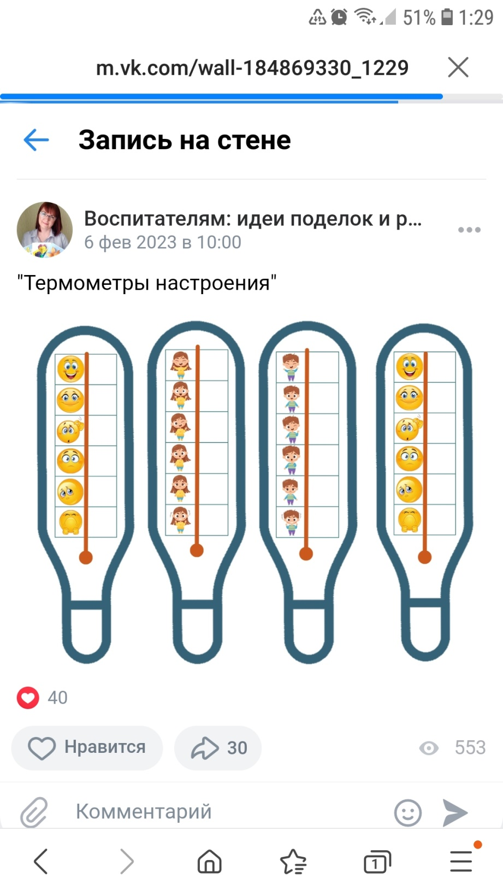

**Сделайте из картона такой градусник на каждого ребёнка,**

 **натяните верёвочку**

**прикрепите бегунок (пуговка, бусинка)**

**и расположите его на шкафчике воспитанника.**

**Не делайте градусник очень маленьким, а пуговку или бусинку делайте не тяжёлую!**

**На «Термометре настроения»- ребенок может обозначить свое настроение или эмоциональное состояние, передвигая ползунок-указатель вверх или вниз. Если вы видите, что, у ребенка плохое настроение, то проведите вместе с детками вашей группы игры, которые помогут ребенку поднять настроение**: **«Комплимент», «Скажи ласковое слово», «Назови ласково мое имя», «Подари подарок или улыбку другу».**

**Всех нас, педагогов очень радует, если дети приходят с веселым и радостным или добрым и спокойным настроением. Это говорит нам о хорошем психологическом климате в группе. Желаю, чтобы ваши дети были всегда жизнерадостны, и их эмоциональное состояние радовало вас!**